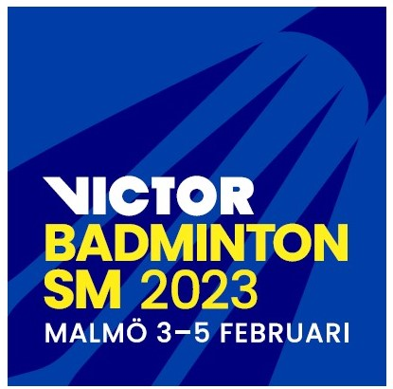

KLUBBRESAN Victor SM Malmö 2023

Ansökan Återstartsstöd
Sänd in formuläret senast 13 januari 2023.

Återstartsstöd
Frågorna står i de blåa rutorna och respektive svar fylls i rutan under. Rutorna expanderas automatiskt om texten överskrider rutans storlek. Ifyllt formulär skickas till info@badminton.nu.

Föreningens namn:

Vilka utmaningar har er förening haft på grund av pandemin? (Kortfattat svar)
Syftet med stödet är att stimulera en uppstart av föreningens verksamhet efter coronapandemins effekter, vilket innebär att stödet ska säkerställa att ni ges möjlighet att rekrytera, återrekrytera och behålla medlemmar.
Utifrån syftet med stödet och beskrivna utmaningar, vad önskar er förening att åstadkomma med ert återstartsstöd?
Exempel: Vi önskar genomföra en klubbresa till Victor SM i Malmö 2023 i februari för en gemensam upplevelse där vi träffar andra i Badmintonsverige och får se toppbadminton tillsammans och inspiration och energi för att fler ska stanna kvar i badminton och eventuella aktiva som slutat pga pandemin ska lockas tillbaka till föreningen.

Inom vilken tidsram är aktiviteten tänkt att pågå?
Lördag 4 februari och/eller söndag 5 februarii

Datum för inskickande av ansökan om återstartsstöd:

Vem i föreningen är ansvarig för återstartsansökan?

Kontaktuppgifter till föreningsansvarig för återstartsansökan?

Underlag till ansökan till KLUBBRESAN Victor Swedish Open 2022
 |  |  | Uppskattad kostnad*
Antal personer (entré) | Lördag: | Söndag: | SEK
Antal övernattningar | Fre/lör: | Lör/sön: | SEK
Hur genomförs resan  (buss, tåg, bil) |  |  | SEK
Ev annan ingående aktivitet  (beskriv denna kortfattat) |  |  | SEK
Total uppskattad kostnad | SEK
Ansökan bedöms och bidrag fördelas utifrån befintliga medel.
Kontouppgifter för utbetalning (plusgiro, bankgiro)

Mer information om Victor SM inklusive länk till bokning av hotell finner på SM-sidan.

Kontaktperson Svenska Badmintonförbundet:
Claes Johansson, Förenings- och distriktsutvecklare
claes.johansson@badminton.nu
0707-68 27 40
_______________________________________________________________

Fylls i av Svenska Badmintonförbundet:
Beviljat belopp:

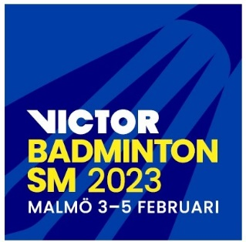
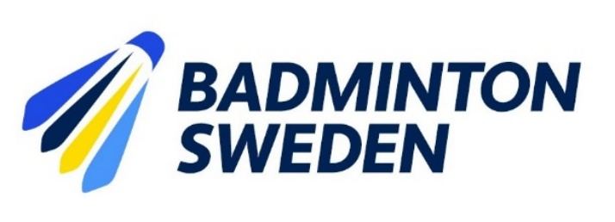

-Vi ses i Malmö!

